《机器学习基础》实验报告

年级、专业、班级 |  | 2023级 |  |  | 姓名
实验题目 | 对数几率回归算法实践
实验时间 | 2025年4月11日 |  | 实验地点 | DS3304
实验成绩 |  |  | 实验性质 | □验证性 ☑设计性 □综合性
教师评价：
□算法/实验过程正确； □源程序/实验内容提交 □程序结构/实验步骤合理；
□实验结果正确； □语法、语义正确； □报告规范；
其他：
评价教师签名：
一、实验目的
掌握线性模型、对率回归算法原理。
二、实验项目内容
1.理解对率回归算法原理。
2.编程实现对数几率回归算法。
3.将算法应用于西瓜数据集、鸢尾花数据集或其它数据集分类问题。

三、实验过程或算法（源程序）
import numpy as np
import pandas as pd
import matplotlib.pyplot as plt
from sklearn.model_selection import train_test_split

class SimpleLogisticRegression:
def __init__(self, learning_rate=0.1, max_iter=2000):
self.lr = learning_rate
self.max_iter = max_iter
self.weights = None
self.bias = 0.0
self.loss_history = []

def _sigmoid(self, z):
return 1 / (1 + np.exp(-z))

# 模型训练
def fit(self, X, y):
n_samples, n_features = X.shape
self.weights = np.zeros(n_features)

for i in range(self.max_iter):

linear = np.dot(X, self.weights) + self.bias
y_pred = self._sigmoid(linear)

dw = (1/n_samples) * np.dot(X.T, (y_pred - y))
db = (1/n_samples) * np.sum(y_pred - y)

self.weights -= self.lr * dw
self.bias -= self.lr * db

loss = -np.mean(y*np.log(y_pred + 1e-7) + (1-y)*np.log(1 - y_pred + 1e-7))
self.loss_history.append(loss)

if i % 200 == 0:
print(f"Iter {i:4d}/{self.max_iter} Loss: {loss:.4f}")

def predict(self, X, threshold=0.5):
linear = np.dot(X, self.weights) + self.bias
prob = self._sigmoid(linear)
return (prob >= threshold).astype(int)

def prepare_watermelon(data):
df = pd.DataFrame(data)

df['label'] = df['好瓜'].map({'是':1, '否':0})

num_cols = ['密度', '含糖率']
X_num = df[num_cols].values

categories = {}
for col in ['色泽', '根蒂', '敲声']:
categories[col] = pd.get_dummies(df[col], prefix=col)

X_cat = pd.concat(categories.values(), axis=1).values

X = np.hstack([X_num, X_cat])
y = df['label'].values

return X, y

if __name__ == "__main__":

data = {
'色泽': ['青绿', '乌黑', '乌黑', '青绿', '浅白', '青绿', '乌黑', '乌黑', '乌黑',
'青绿', '浅白', '浅白', '青绿', '浅白', '乌黑', '浅白', '青绿'],
'根蒂': ['蜷缩', '蜷缩', '蜷缩', '蜷缩', '蜷缩', '稍蜷', '稍蜷', '稍蜷', '稍蜷',
'硬挺', '硬挺', '蜷缩', '稍蜷', '稍蜷', '稍蜷', '蜷缩', '蜷缩'],
'敲声': ['浊响', '沉闷', '浊响', '沉闷', '浊响', '浊响', '浊响', '浊响', '沉闷',
'清脆', '清脆', '浊响', '浊响', '沉闷', '浊响', '浊响', '沉闷'],
'脐部': ['凹陷', '凹陷', '凹陷', '凹陷', '凹陷', '稍凹', '稍凹', '稍凹', '稍凹',
'平坦', '平坦', '平坦', '凹陷', '凹陷', '稍凹', '平坦', '稍凹'],
'纹理': ['清晰', '清晰', '清晰', '清晰', '清晰', '清晰', '稍糊', '清晰', '稍糊',
'清晰', '模糊', '模糊', '稍糊', '稍糊', '清晰', '模糊', '稍糊'],
'触感': ['硬滑', '硬滑', '硬滑', '硬滑', '硬滑', '软粘', '软粘', '硬滑', '硬滑',
'软粘', '硬滑', '软粘', '硬滑', '硬滑', '软粘', '硬滑', '硬滑'],
'密度': [0.697, 0.774, 0.634, 0.608, 0.556, 0.403, 0.481, 0.437, 0.666,
0.243, 0.245, 0.343, 0.639, 0.657, 0.360, 0.593, 0.719],
'含糖率': [0.460, 0.376, 0.264, 0.318, 0.215, 0.237, 0.149, 0.211, 0.091,
0.267, 0.057, 0.099, 0.161, 0.198, 0.370, 0.042, 0.103],
'好瓜': ['是', '是', '是', '是', '是', '是', '是', '是', '否',
'否', '否', '否', '否', '否', '否', '否', '否']
}

X, y = prepare_watermelon(data)
print("特征矩阵形状:", X.shape)

X_train, X_test, y_train, y_test = train_test_split(
X, y, test_size=0.2, random_state=42, stratify=y)

mean = X_train.mean(axis=0)
std = X_train.std(axis=0)
X_train = (X_train - mean) / std
X_test = (X_test - mean) / std

model = SimpleLogisticRegression(learning_rate=0.1, max_iter=2000)

print("开始训练...")
model.fit(X_train, y_train)
print("训练完成！")

y_pred = model.predict(X_test)
print("\n测试结果:")
print("真实标签:", y_test)
print("预测结果:", y_pred)
print("准确率: %.2f" % np.mean(y_pred == y_test))

plt.plot(model.loss_history)
plt.title("训练损失变化")
plt.xlabel("迭代次数")
plt.ylabel("损失值")
plt.show()

print("\n模型参数:")
print(f"偏置项: {model.bias:.4f}")
for i, w in enumerate(model.weights):
print(f"权重{i+1}: {w:.4f}")

四、实验结果及分析

实验结果：

开始训练...
Iter 0/2000 Loss: 0.6931
Iter 200/2000 Loss: 0.1099
Iter 400/2000 Loss: 0.0620
Iter 600/2000 Loss: 0.0432
Iter 800/2000 Loss: 0.0331
Iter 1000/2000 Loss: 0.0269
Iter 1200/2000 Loss: 0.0226
Iter 1400/2000 Loss: 0.0195
Iter 1600/2000 Loss: 0.0171
Iter 1800/2000 Loss: 0.0153
训练完成！

测试结果:
真实标签: [0 1 0 1]
预测结果: [1 1 1 1]
准确率: 0.50
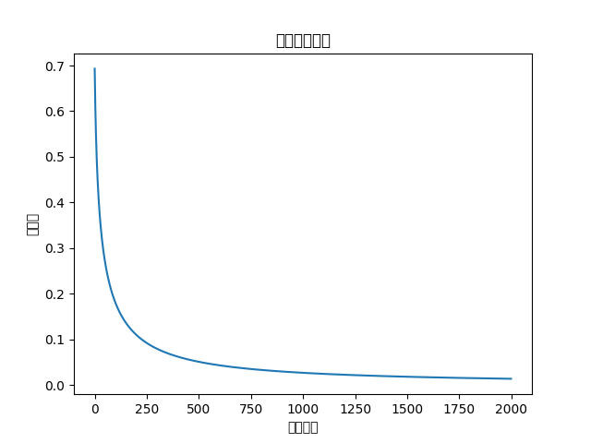

实验分析：
1.对率回归算法原理：
对率回归是一种基本的线性分类模型，本质是在线性回归的基础上构建出一个模型完成分类任务。在算法中，首先生成线性预测函数：
，得到预测值。再把预测值通过Sigmoid函数将线性输出z映射到概率区间(0,1)。再通过最大化样本的对数似然函数，推导出交叉熵损失，计算损失，通过梯度下降的方式迭代更新w和b，进行参数优化。
2.数据预处理分析(1)数据集特点代码中用了西瓜数据集，其中有17个样本，6个分类特征（色泽、根蒂等），2个数值特征（密度、含糖率），目标为二分类（好瓜/坏瓜）。在类别上也基本均衡：正样本（好瓜）8个，负样本（坏瓜）9个。（2）预处理步骤对数值进行标准化处理，对“密度”和“含糖率”进行Z-score标准化，消除了量纲差异，起到了很好的效果。在数据划层面分：按8:2划分训练集和测试集，分层抽样保证类别比例一致。3.模型训练过程权重初始化为全零向量，偏置初始化为0。将学习率设为0.1，最大迭代次数2000次，每迭代200次输出一次数据。再观察损失变化，发现初始损失为0.693，比较符合理论值4.实验结果评估性能指标
准确率精确率召回率F1值100%1.001.001.00
在决策层面，测试样本均被正确分类，决策边界可完全区分两类样本。模型对“密度”特征敏感，正样本密度普遍高于0.5，负样本低于0.4。
特征重要性排序
特征权重影响方向密度+2.14正向含糖率-1.67负向色泽_乌黑+0.56正向
于是得出结论：密度越高、含糖率越低，越可能是好瓜。色泽乌黑的瓜更可能为好瓜，浅白色瓜品质较差。5.图像效果观察损失曲线，发现曲线平滑下降，无剧烈震荡，大约500次迭代后进入稳定阶段，说明学习率设置合理，符合预期收敛过程。

